
INFORME DE VERIFICACIÓN DEL
SISTEMA DE PUESTA A TIERRA (P.A.T.)
[[PLANTA / INSTALACIÓN]] — [[ÁREA / ALCANCE]]
[[CAMPAÑA / RONDA]]
Fecha de campaña: [[dd mmm aaaa]]
Emitido: [[dd mmm aaaa]]
Uso de la plantilla: Sustituir todos los campos [[...]]. Eliminar secciones que no correspondan al alcance real; no conservar conclusiones, valores ni criterios de una campaña anterior.

1. Descripción de los trabajos
El objetivo de estos trabajos es verificar la resistencia efectiva a tierra de [[ACTIVOS / ELECTRODOS]] de [[PLANTA / INSTALACIÓN]], dentro del alcance [[CÓDIGO / NOMBRE]]. La campaña comprende [[CANTIDAD DE PUNTOS]] puntos definidos, con las siguientes exclusiones o condiciones particulares: [[DESCRIBIR]].
Alcance exacto: [[DESCRIBIR ACTIVOS, CANTIDAD DE PUNTOS, ÁREAS EXCLUIDAS Y RAZÓN]].
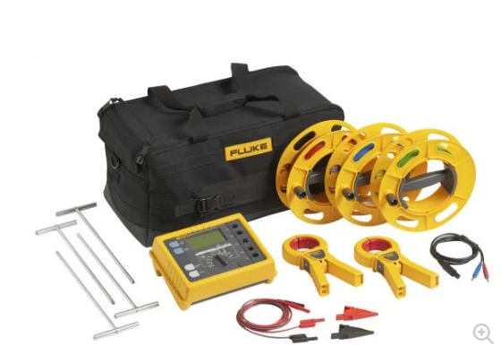
Figura 1. Telurómetro Fluke 1625-2 GEO empleado para la campaña.
Control de alcance: La cantidad de puntos descrita aquí debe coincidir con la matriz de campaña, la galería de evidencias, la tabla de resultados y las conclusiones.

2. Datos de campaña
Planta / instalación | [[NOMBRE]]
Fecha y horario | [[FECHA / INICIO–FIN]]
Personal participante | [[NOMBRES / ROLES]]
Condición del terreno y clima | [[SECO / HÚMEDO / LLUVIA PREVIA / OTRO]]
Instrumento y calibración | [[EQUIPO / SERIE / CERTIFICADO / VIGENCIA]]
Documento de campo / matriz | [[ARCHIVO O CÓDIGO DE MATRIZ]]
3. Mediciones de la resistencia de sistemas de malla de tierra
Para medir la resistencia de sistemas de malla de tierra se aplicó el método del 62 %, mediante el telurómetro [[MARCA / MODELO]]. Este método requiere como mínimo tres conexiones para realizar las mediciones:
• E/C1: conexión del borne C1 del telurómetro al electrodo bajo prueba.
• S/P: conexión del borne S del telurómetro a la pica auxiliar de referencia de potencial.
• H/C: conexión del borne H del telurómetro a la pica auxiliar de inyección de corriente.
El telurómetro inyecta una corriente alterna en la tierra a través del electrodo bajo prueba y la pica de corriente; posteriormente mide la caída de tensión entre la pica de potencial y el electrodo, y calcula la resistencia mediante la Ley de Ohm.
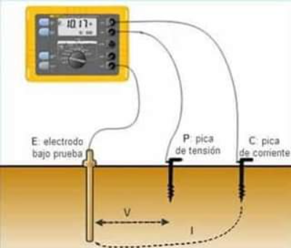
Figura 2. Configuración de conexión para el método de tres puntos.
Configuración, conexiones y distancias empleadas en esta campaña: [[DESCRIBIR O REFERIR CROQUIS / FOTOS]].
Criterio de validez de la medición: [[INDICAR CONDICIONES DE APLICABILIDAD, GEOMETRÍA, ESTABILIDAD DE LECTURAS Y LIMITACIONES]].
Regla técnica: No declarar que el método es aplicable ni que la lectura es concluyente si no se documentó la geometría, configuración o condición que lo sustenta.

4. Registro de mediciones
La tabla siguiente es el resumen auditable de la campaña. Cada fila debe referenciar una evidencia de la sección 5; no insertar fotografías dentro de esta tabla.
ID | Activo / electrodo | R (Ω) | Foto fuente | Estado de evaluación | Observación
[[01]] | [[DESCRIPCIÓN]] | [[ ]] | [[E-01]] | [[ESTADO*]] | [[OBSERVACIÓN]]
[[02]] | [[DESCRIPCIÓN]] | [[ ]] | [[E-01]] | [[ESTADO*]] | [[OBSERVACIÓN]]
[[03]] | [[DESCRIPCIÓN]] | [[ ]] | [[E-01]] | [[ESTADO*]] | [[OBSERVACIÓN]]
[[04]] | [[DESCRIPCIÓN]] | [[ ]] | [[E-01]] | [[ESTADO*]] | [[OBSERVACIÓN]]
[[05]] | [[DESCRIPCIÓN]] | [[ ]] | [[E-01]] | [[ESTADO*]] | [[OBSERVACIÓN]]
[[06]] | [[DESCRIPCIÓN]] | [[ ]] | [[E-01]] | [[ESTADO*]] | [[OBSERVACIÓN]]
[[07]] | [[DESCRIPCIÓN]] | [[ ]] | [[E-01]] | [[ESTADO*]] | [[OBSERVACIÓN]]
[[08]] | [[DESCRIPCIÓN]] | [[ ]] | [[E-01]] | [[ESTADO*]] | [[OBSERVACIÓN]]
[[09]] | [[DESCRIPCIÓN]] | [[ ]] | [[E-01]] | [[ESTADO*]] | [[OBSERVACIÓN]]
[[10]] | [[DESCRIPCIÓN]] | [[ ]] | [[E-01]] | [[ESTADO*]] | [[OBSERVACIÓN]]
[[11]] | [[DESCRIPCIÓN]] | [[ ]] | [[E-01]] | [[ESTADO*]] | [[OBSERVACIÓN]]
[[12]] | [[DESCRIPCIÓN]] | [[ ]] | [[E-01]] | [[ESTADO*]] | [[OBSERVACIÓN]]
[[13]] | [[DESCRIPCIÓN]] | [[ ]] | [[E-01]] | [[ESTADO*]] | [[OBSERVACIÓN]]
[[14]] | [[DESCRIPCIÓN]] | [[ ]] | [[E-01]] | [[ESTADO*]] | [[OBSERVACIÓN]]
[[15]] | [[DESCRIPCIÓN]] | [[ ]] | [[E-01]] | [[ESTADO*]] | [[OBSERVACIÓN]]
* Estado de evaluación: Conforme, No conforme, No concluyente o Pendiente. Asignar únicamente contra el criterio y la fuente declarados en la sección 6.
Fuente de verdad: Completar primero la matriz Excel de campaña. Copiar al informe solo las lecturas ya confirmadas y conservar la misma precisión decimal visible en el instrumento.

5. Galería de evidencias
Insertar fotografías suficientes para que se identifique el punto, la lectura y, cuando sea relevante, la configuración de ensayo. Usar los códigos E-01, E-02, etc., y citarlos en “Foto fuente” de la tabla anterior.
[[E-01: ID DE PUNTO / LECTURA / CONFIGURACIÓN]]
[[E-02: ID DE PUNTO / LECTURA / CONFIGURACIÓN]]
[[E-03: ID DE PUNTO / LECTURA / CONFIGURACIÓN]]
[[E-04: ID DE PUNTO / LECTURA / CONFIGURACIÓN]]

6. Criterio de aceptación y análisis
Criterio utilizado: [[VALOR / REQUISITO]]; fuente técnica: [[DOCUMENTO, EDICIÓN, CLÁUSULA, CRITERIO DE DISEÑO O ESPECIFICACIÓN]]. El estado de evaluación de la tabla solo puede ser “Conforme”, “No conforme”, “No concluyente” o “Pendiente”, según este criterio.
Disciplina de criterio: No insertar límites genéricos de IEC, NFPA u otra norma sin verificar la aplicabilidad al sistema concreto y citar la fuente precisa.

Resumen estadístico de las lecturas válidas: mínimo [[ ]] Ω; máximo [[ ]] Ω; promedio [[ ]] Ω; puntos dentro de alcance [[ ]]; lecturas inválidas/no concluyentes [[ ]].
7. Conclusiones
7.1 Resultado de la verificación
[[REDACCIÓN LIMITADA A LOS PUNTOS, MÉTODOS Y LECTURAS EFECTIVAMENTE VERIFICADOS]].
7.2 Estado general del sistema
[[DESCRIBIR SOLO LO OBSERVADO: CORROSIÓN, CONTINUIDAD APARENTE, CONEXIONES, DAÑOS, LIMITACIONES Y COBERTURA PENDIENTE]].
7.3 Recomendaciones
[[ACCIÓN]] — [[ACTIVO / UBICACIÓN]] — [[JUSTIFICACIÓN BASADA EN HALLAZGO]] — [[PRIORIDAD / PLAZO PROPUESTO]].
[[ACCIÓN]] — [[ACTIVO / UBICACIÓN]] — [[JUSTIFICACIÓN BASADA EN HALLAZGO]] — [[PRIORIDAD / PLAZO PROPUESTO]].

Anexo A. Lista de cierre técnico
☐ El nombre, fecha, revisión y código de informe están actualizados en portada y encabezado.
☐ El alcance, número de puntos y lista de IDs coinciden en todo el documento.
☐ Cada valor de tabla se reconcilió contra una foto o registro de campo identificado.
☐ Las fotos incluidas son legibles y sus pies de foto coinciden con el ID de la tabla.
☐ El método, geometría y condiciones de validez están documentados para cada grupo de mediciones.
☐ Cada criterio de aceptación tiene fuente y aplicabilidad verificadas.
☐ Conclusiones y recomendaciones no exceden la evidencia disponible.
☐ Los puntos pendientes o no concluyentes están visibles; no se ocultan como “conformes”.

